**Согласование Заявок (Кадры)**

**Особенности пользователя Кадровой службы:**

Кадры, в отличии от обычных пользователей могут при заполнении заявки на пропуск выбирать любое отделение. Однако, хоть и блокировок в рамках этого пользователя нет, эта возможность имеется у Кадров только потому, что они непосредственно участвуют в процессе рассмотрения постоянных пеших пропусков для новых сотрудников РДКБ, а именно – они могут выступать инициатором создания постоянного пешего пропуска на нового сотрудника РДКБ любого отделения/службы и рассматривать и согласовывать эти заявки на первом этапе. Помимо интерфейса согласования в интерфейсе пользователя и незаблокированного списка отделений в интерфейсе заполнения заявки – у Кадров есть 2 своих собственных дополнительных фильтра и дополнительное Однобуквенное поле в списке заявок, о которых мы расскажем далее.

**Процесс Согласования Постоянных Пеших пропусков**

Согласование таких пропусков в большинстве случаем идет через охранную службу. Однако, в случае если устраивается новый сотрудник РДКБ на работу – то появляется дополнительное звено в цепи согласования – Отдел Кадров. Определяется этот процесс Полем «причина получения постоянного пешего пропуска» в интерфейсе заполнения заявок:

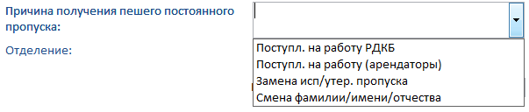

При выборе первого пункта схема выглядит так

Создание Заявки

Подпись Директора

Рассмотрение заявки нач. Бюро Пропусков

Рассмотрение заявки отделом кадров

В других случаях так:

Создание Заявки

Рассмотрение заявки нач. Бюро Пропусков

При этом директор ставит подпись на бумаге. В процессы, происходящие в рамках ИС – он не вовлечен.

**Дополнительное Однобуквенное поле**

В отличии от обычных пользователей, Кадры имеют в списке с заявками дополнительное однобуквенное поле:

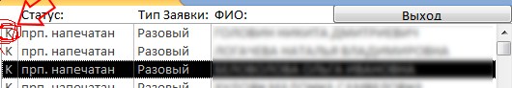

К – Заявки отдела кадров. Все что не относится к постоянным пропускам и относится именно к отделу кадров (заявки на пропуска созданные в самом отделе кадров или в бюро пропусков, если человек направляется в отдел кадров)

S- заявки рассмотренные отделом кадров, как согласованные, так и несогласованные кадрами

O – Заявки не рассмотренные отделом кадров, находящиеся в статусе обработки.

**Согласование Постоянного Пропуска поэтапно**

1. Предположим что вам сообщили, что на некоторого Иванова, нового врача гематолога создали заявку на пропуск. У вас программа открыта и вы ее не видите. Для того, чтобы заявка появилась, выберите последний фильтр и вместо «Согласованные» выберите «Несогласованные» , затеме нажмите на кнопку «Обновить»

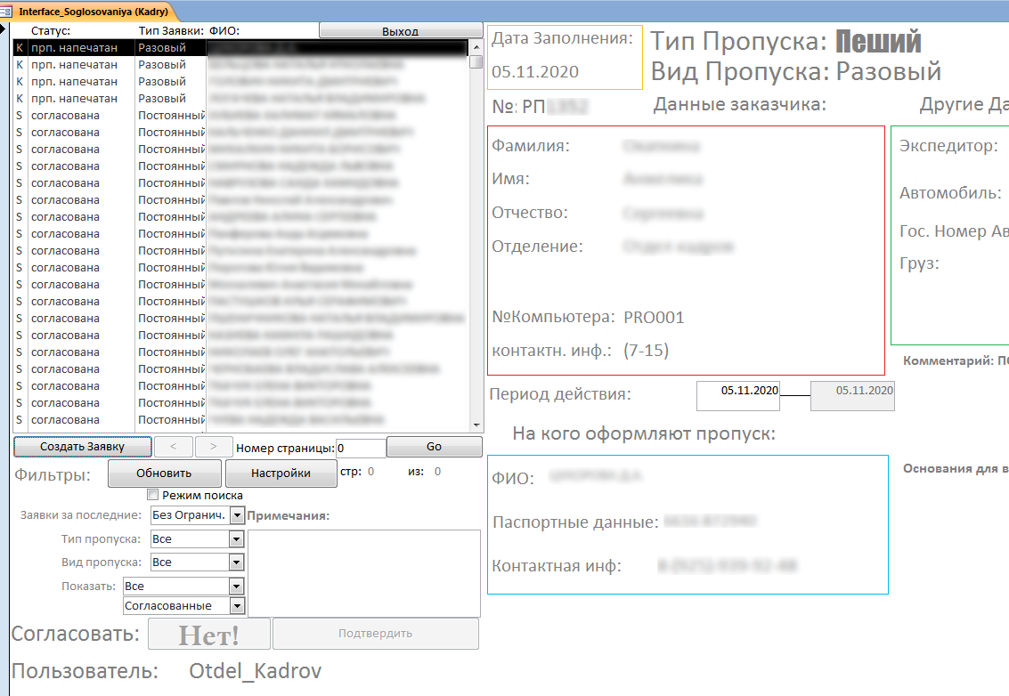

1. Иванов теперь есть в списке, в правой части вы видите всю информацию о заявке. Сейчас кнопки «Нет!» (1) и «Подтвердить» (2)- активны. Эти кнопки используются для согласования заявки. Если вы хотите написать комментарий к заявке, пишите это в поле «Примечания» (3). Чтобы изменить «Нет!» на «Да» (1) и наоборот – нажмите на эту кнопку «1».

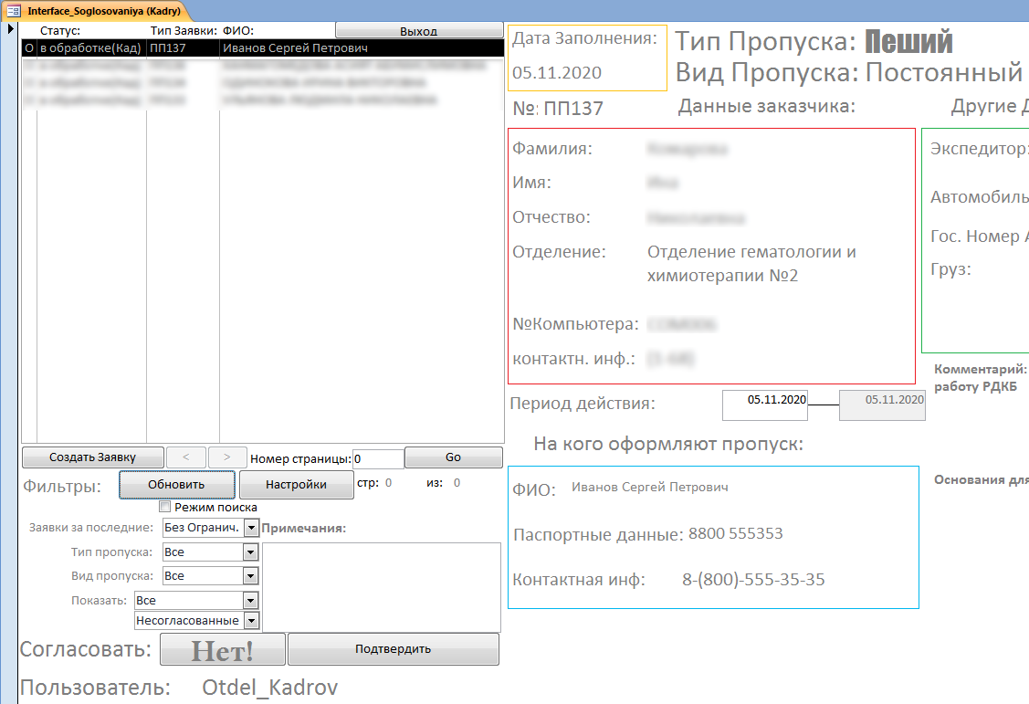

**3**

**2**

**1**

1. Согласуем нашу заявку. Для этого нажмем на кнопку (1) и «Нет!» изменится на «Да»

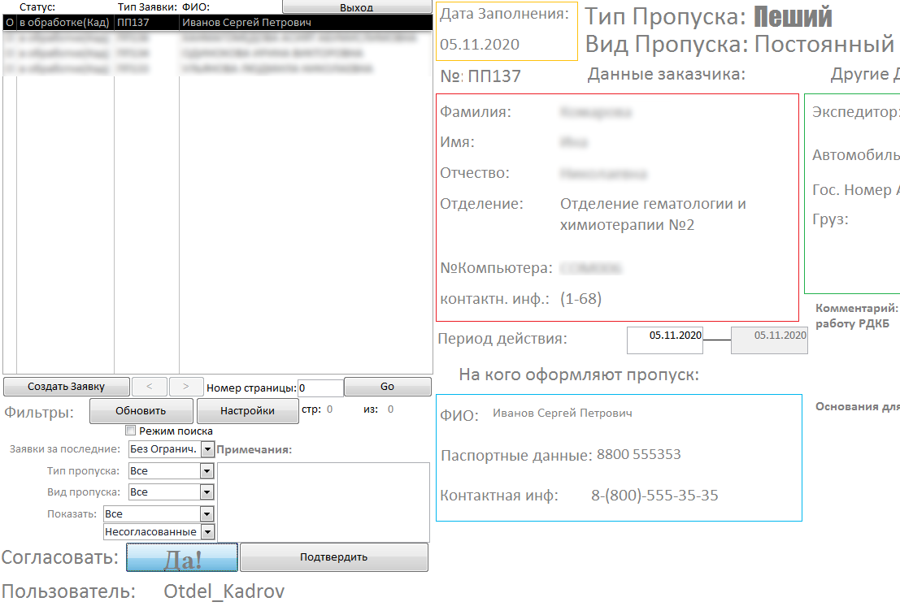4. Напишем теперь какой-нибудь комментарий и согласуем заявку нажатием на кнопку подтвердить

**1**

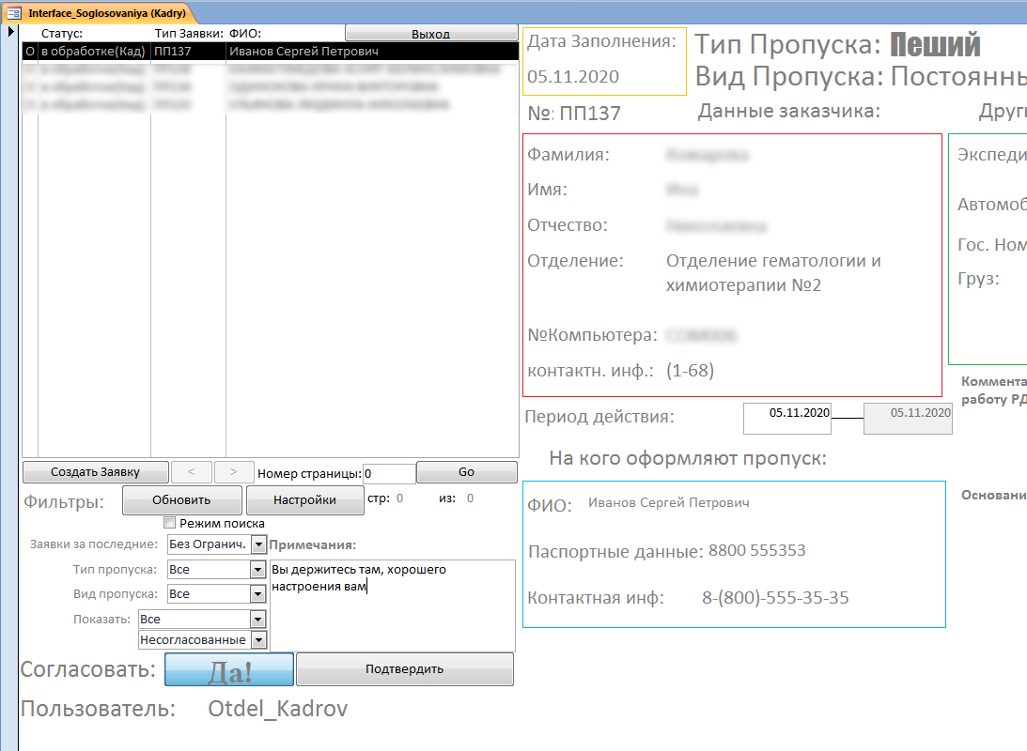

1. У вас может появится окошечко «Pismo Otpravleno» или «PISMO NE OTPRAVLENO» - это уведомление о том, пришло ли по почте начальнику Бюро пропусков уведомление, что вы согласовали пропуск. Однако если вы не увидели этого окна – ничего страшного. И без этого уведомления начальник сможет согласовать пропуск.
2. Заявка теперь пропала из списка. Потому что она теперь не относится к типу «Несогласованные» (ведь вы ее только что согласовали). Теперь, чтобы ее увидеть ее должен согласовать начальник бюро пропусков. Как только он ее согласует, вы ее увидете в первоначальном списке, со статусом «Согласована» или «Отказ(Охр)», с буквой «S»

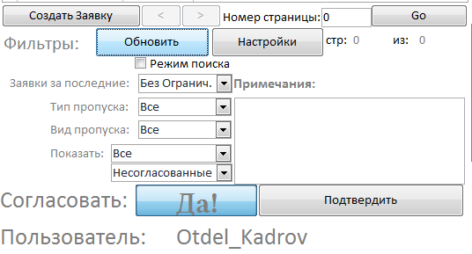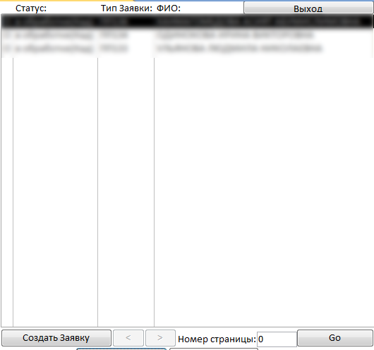

**2**

**1**